Los derechos de Autor y los Medios Informáticos
Por Juan Manuel Cisneros

El presente articulo pretende ilustrar de que forma las patentes y los derechos de autor constituyen un incentivo para la creatividad e innovación tecnológica y por tanto un elemento esencial para el crecimiento económico de México.

La protección de derechos de autor y patentes es una condición necesaria para el crecimiento económico, pero no suficiente; muchos otros factores del medio ambiente (económicos, sociales, políticos, legales, etcétera) son también necesarios. El presente estudio se ha realizado ceteris paribus, es decir considera todos esos

Comenzare por exponer someramente como se da el crecimiento económico para entender de que forma los derechos de autor juegan un papel esencial en dicho fenómeno.

Explicare de forma breve como los países y los agentes económicos pueden ganar dinero al especializarse en la producción de distintos bienes.

Analizaremos las definiciones y diferencias entre "Derechos de Autor" y "Patentes", de tal forma que podamos conducir de qué forma impactan en el crecimiento económico.

Por ultimo, haré un análisis entre los datos obtenidos de dos documentos interesantes al respecto:
- El registro de patentes ante la "World Intellectual Property Organization”.
- Y el documento emitido por el "World Economic Forum" en cuanto a competitividad global.

Crecimiento Económico
Para explicar brevemente como se da el crecimiento económico, haré uso de una herramienta fundamental de economía: La Frontera de Posibilidades de Producción (FPP).

La FPP, es una curva que delimita las combinaciones de bienes y servicios que pueden producirse y los que no pueden producirse. Para ilustrar la FPP centramos nuestra atención en dos bienes a la vez. Mantenemos constantes las cantidades producidas de todos los otros bienes y servicios (ceteris paribus). Modelo de la economía en que todo permanece igual excepto la producción de los dos bienes considerados. Ver Figura 1.

Cuando la producción es eficiente estamos en un punto sobre la FPP. Si estamos en un punto dentro de la FPP, como el punto "z", la producción es ineficiente, porque tenemos recursos mal asignados.

Si producimos en un punto sobre la FPP, nos es posible producir más de un bien solo si producimos menos del otro. Nos enfrentamos a una disyuntiva.

Cada elección en la FPP implica un INTERCAMBIO o una DISYUNTIVA: debemos renunciar a algo para obtener algo más de otra cosa. Cuando en un país se dice que se quiere gastar más en educación y atención medica, se esta sugiriendo un intercambio: más gasto en educación y atención medica a cambio de menos gastos en defensa nacional, por ejemplo. TODO INTERCAMBIO IMPLICA UN COSTO DE OPORTUNIDAD.
Crecimiento (Decrecimiento) Económico.
La FPP define el límite entre lo que es alcanzable y lo que no, pero dicho limite no es estático sino dinámico, se puede desplazar hacia fuera o hacia dentro.
La expansión de nuestras posibilidades de producción se llama crecimiento económico, en cambio, la reducción decrecimiento económico. No se puede tener crecimiento económico sin incurrir en costos. Podemos resumir algunos factores de crecimiento o decrecimiento en la Figura 2.
Existe una relación causal entre la inversión en investigación y desarrollo y el crecimiento económico de tal forma que impulsemos la FPP. Sin embargo debemos centrarnos en investigar y desarrollar tecnologías en las que tengamos ventajas comparativas.
Los países y los agentes económicos (empresas e individuos) pueden ganar al especializarse en la producción de aquellos bienes y servicios en las que tienen ventaja comparativa.
Al existir diferencias en las habilidades individuales también existen diferencias en los costos de oportunidad individuales que surgen en la producción de diversos bienes.
Un país tiene una ventaja comparativa en la producción de un bien en particular si puede producir el bien a un costa de oportunidad menor que cualquier otro. Es la situación en la que el costa de oportunidad de un país en la producción de un bien es menor que el costa de oportunidad de otro país en la producción del mismo bien. Un país puede producir para si mismo todos los bienes que consume (autosuficiencia) o bien concentrarse en la producción de un solo bien (o unos cuantos) y posteriormente intercambiar parte de sus productos por los de otros países y es cuando se da la especialización. Ver Figura 4.
Las ganancias del comercio surgen cuando cada país se especializa en la producción del bien en el que tiene ventaja comparativa de tal forma que la diferencia en los costos de oportunidad son el origen de las ganancias de la especialización y el intercambio.
Para lograr las ganancias del comercio es necesario que los agentes se organicen y desarrollen reglas de conducta y mecanismos para hacer que esas reglas se cumplan.
Los elementos económicos y jurídicos que permiten la especialización y el intercambio son:
- Los derechos de propiedad privada
- El dinero
Los Derechos de Propiedad
Son acuerdos sociales que rigen la pertenencia, usa y traspaso de la propiedad.
Bien definidos y basados en el intercambio voluntario permiten a los individuos especializarse e intercambiar su producción entre ellos.

La propiedad atañe a cualquier cosa de valor, incluidas la tierra y las construcciones, acciones y bonos, bienes duraderos y los equipos y plantas, y la propiedad intelectual.
La propiedad intelectual es el producto intangible del esfuerzo creativo, protegido por derechos de autor y patentes.
EI Mundo sin Derechos de Propiedad
Sin ellos la gente podría tomar posesión de todo aquello de lo que su fuerza Ie permitiera apoderarse. La gente tendría que dedicar gran parte de su tiempo, energía y recursos, a proteger lo que produce a adquiere.
Seria imposible cosechar todas las ganancias de la especialización y el intercambio. Se tendrían escasos incentivos para especializarse en la producción de aquellos bienes en los que tuviera ventaja comparativa. Cuanto más produjera alguien de un bien en particular, mayor seria la posibilidad de que otros se apropiaran de ese bien sin dificultad. Si una persona pudiera tomar los bienes de otro sin dar nada a cambia, no tendría caso especializarse en la producción de algo para el intercambio. Todos se especializarían en improductivos actos de piratería.
Con los derechos de propiedad en un sistema económico mixto de libre mercado, los individuos son dueños de lo que han hecho, de lo que han adquirido en un intercambio voluntario can los demás, a de lo que se les ha dado. Cualquier intento de quitar a alguien su propiedad contra su voluntad se considera robo.

Los derechos de propiedad basados en estas ideas pueden generar un comercio benéfico: las personas pueden especializarse en la producción de los bienes que para ellas tienen el menor costa de oportunidad.
Algunas personas se especializan en hacer que se respeten y mantengan los derechos de propiedad (políticos, jueces y policías).
Todos los individuos tienen un incentivo para comerciar entre si.
El sistema económico esta basado en:
• Los derechos de propiedad privada
• El intercambio voluntario
Derechos de Autor y Patentes.
"El derecho de autor es un termino jurídico que describe los derechos concedidos alas creadores par sus obras literarias y artísticas."

Una patente describe los derechos concedidos alas creadores de una invención.

El derecho de autor y el derecho de patente ofrecen distintos tipos de protección. La protección por derecho de autor abarca únicamente las expresiones pero no las ideas a procedimientos, mientras que una patente es un derecho exclusivo concedido para una invención, que es el producto a proceso que ofrece una nueva manera de hacer alga a una nueva solución técnica para un problema.

En los años 1980 se llevaron a cabo amplios debates para saber si el software debía protegerse mediante el sistema de patentes al sistema de derecho de autor. Como resultado de estos debates, se llego a un principia generalmente aceptado, según el cual, el software debería estar protegido par el derecho de autor, mientras que el hardware debería estar protegido par patentes.

Es por todos conocidos que un sistema de computo no puede funcionar sin ambos elementos, software y hardware par lo que generalmente en los procesos de innovación se yen involucradas ambas formas legales.

Estudios Cualitativos que Demuestran la Problemática.
Para dimensionar el problema en que se encuentra nuestro país, atendamos al número de patentes que se han aplicado en los distintos países. En el Anexo 1 se incluye un análisis de los datos recopilados par la "World Intellectual Property Organization", se ordenaron los datos conforme al número de aplicaciones para patente en cada país, conforme al número de patentes otorgadas en cada país y en el Anexo 2 de acuerdo al porcentaje de patentes otorgadas sobre patentes aplicadas en cada país.

Se han encontrado algunas consideraciones interesantes. Japón ocupa el primer lugar en patentes aplicadas, sin embargo ocupa el segundo lugar respecto alas patentes otorgadas, mientras que Estados Unidos es el número uno en patentes otorgadas. Esto nos indica que ambos países son sumamente creativos, pero Estados Unidos lleva la delantera en patentes en usa a nivel mundial.

Respecto a las Patentes Aplicadas, México queda en el lugar 50, esto es par debajo de Brasil, China y países como Sierra Leona a Zimbabwe. Referente alas Patentes Otorgadas, México ocupa el lugar 25, ubicándolo par debajo de países como China a Luxemburgo y par encima de países como Brasil; mientras que en el porcentaje de otorgamiento toma la posición 25, esto es, par debajo de países como Jamaica a China.

Ahora consideraremos otro estudio realizado par el "World Economic Forum" en el que se midió la competitividad de los 53 países más competitivos del mundo. La medición se basa en una combinación de información estadística acerca de las economías de los países y de una encuesta sobre distintos temas, aplicada a gerentes de empresas nacionales y multinacionales. Algunos de esos temas fueron: la política del Banco Central, controles de precios, política fiscal, sector bancario, derechos de autor, etcétera.
Hay un énfasis en el punto de vista del inversionista internacional. Podemos pensar que este ranking refleja acertadamente la visión que los gerentes de las empresas multinacionales tienen de los países donde operan.
El ranking de competitividad no es una medición del bienestar o de la riqueza de los países. No mide las libertades ciudadanas, la convivencia pacifica, la cultura 0 la conservación del medio ambiente. Refleja el atractivo del país para la inversión internacional, sobre todo en manufactura. El "World Economic Forum" intenta medir la capacidad de los países para alcanzar tasas de crecimiento elevadas de manera sostenida.
Específicamente en la parte legal, trata de medir distintos aspectos: si el poder judicial actúa independientemente de razones políticas, si los activos financieros (propiedad intelectual) están correctamente definidos y protegidos por la ley, si el crimen organizado imprime costos significativos a los negocios y el nivel de corrupción entre otros.
En dicho ranking, México ha descendido constantemente de posición del lugar 33 en 1996 al lugar 45 en 2002.

Conclusión.
Podemos concluir del análisis de ambos documentos, que el nivel de protección legal que un país tiene acerca de los derechos de autor, vistos simplemente como un activo financiero producto de la innovación y creatividad, tiene un impacto directo en la imagen de México ante los inversionistas extranjeros e incluso sobre los investigadores nacionales. ¿Para que desarrollar tecnología si las leyes de autor no me protegerán?, son algunas de las cuestiones que desincentivan a los desarrolladores de tecnología, esto aunado al grave rezago tecno1ógico que tiene México con respecto al resto del mundo.
Para que México consiga un crecimiento económico, producto de la inversión en bienes de capital, del incremento de transacciones económicas y del desarrollo de tecnologías, es necesario un ambiente de legalidad y seguridad jurídica en general pero con mayor énfasis en los derechos de autor. De esta forma las personas y empresas tendrán incentivos a crear, a innovar a romper paradigmas tecno1ógicos que permitan hacer más eficientes los procesos de todas las organizaciones.
Referencias
Parkin Michael, (1995), Microeconomía Edición especial en Español, AddisonWesley Iberoamericana
Raimond-Kedilhac Sergio, (1999), Análisis Económico y Dirección de empresa, IPADE. Branson William, (1972), Teoría y Política Macroeconómica, FeE.

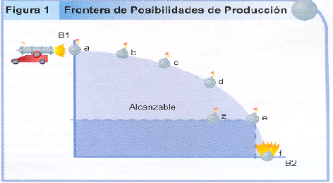

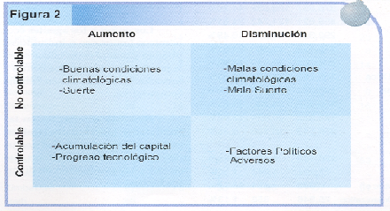
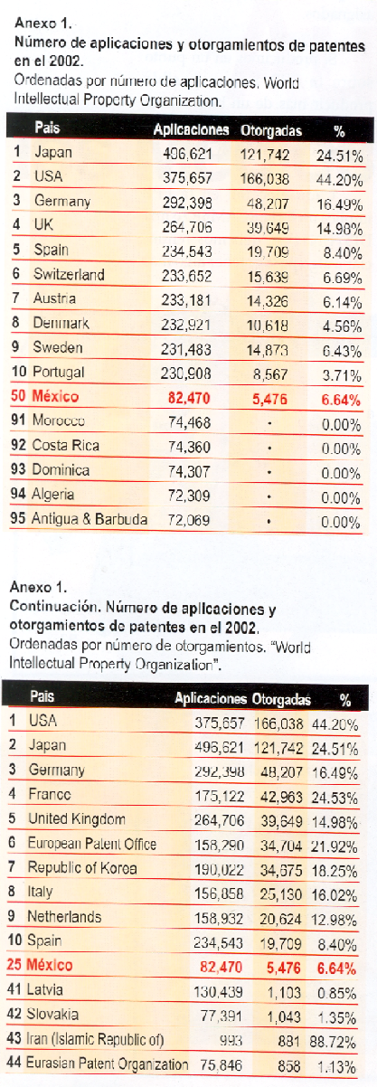
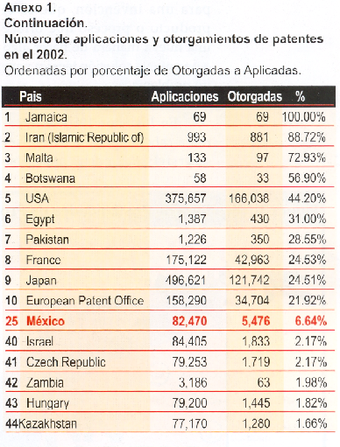

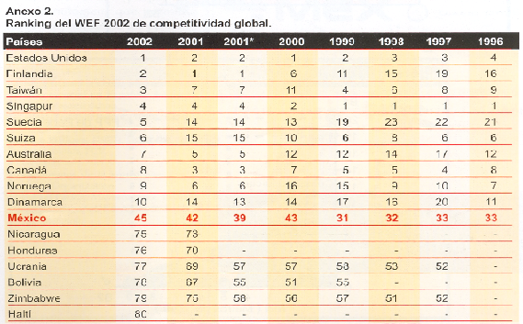

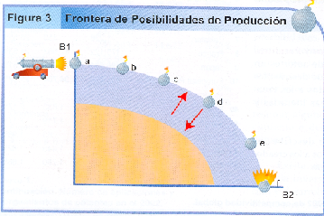

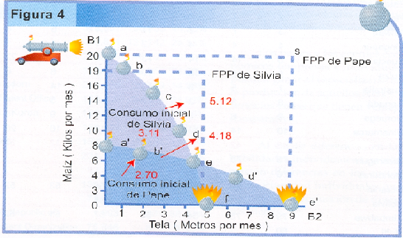

Documentos de la World Intellectual Property Organization

